RHEINZINK - Großrauten - Fassadensystem aus Titanzink

RHEINZINK

Eigenschaften

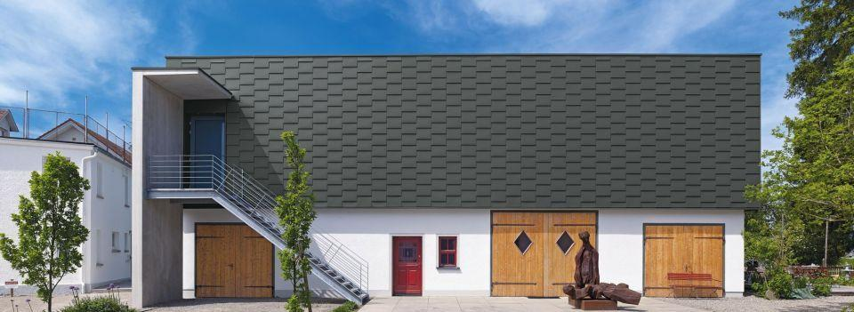

Farbton

nach Hersteller-Farbkarte

Oberfläche

beschichtet, blank, matt

Werkstoff

Zink

Breite (mm)

0,00 - 600,00

Länge (mm)

0,00 - 3.000,00

Ausführung Bekleidung

Raute, Schindel

Befestigung

einhängen, mit Festhaften, schrauben

Brandverhalten

A1

Kantenausführung

Falz, gerade

Material Deckschicht

Titanzink, Quality Zinc

Sonderformen

Konkav und konvex gerundete Rauten, Rauten in unterschiedlichen geometrischen Formen